Ngày 25/3/2024 Liên đội THCS Đống Đa tổ chức ngày hội “Tiến bước lên Đoàn năm 2024” chào mừng 93 năm ngày thành lập Đoàn TNCS Hồ Chí Minh (26/3/1931 – 26/3/2024) và 70 năm chiến thắng lịch sử Điện Biên Phủ (7/5/1954 – 7/5/2024) với các nội dung: văn nghệ, kéo co, nhảy bao bố, làm gian hàng, ...

*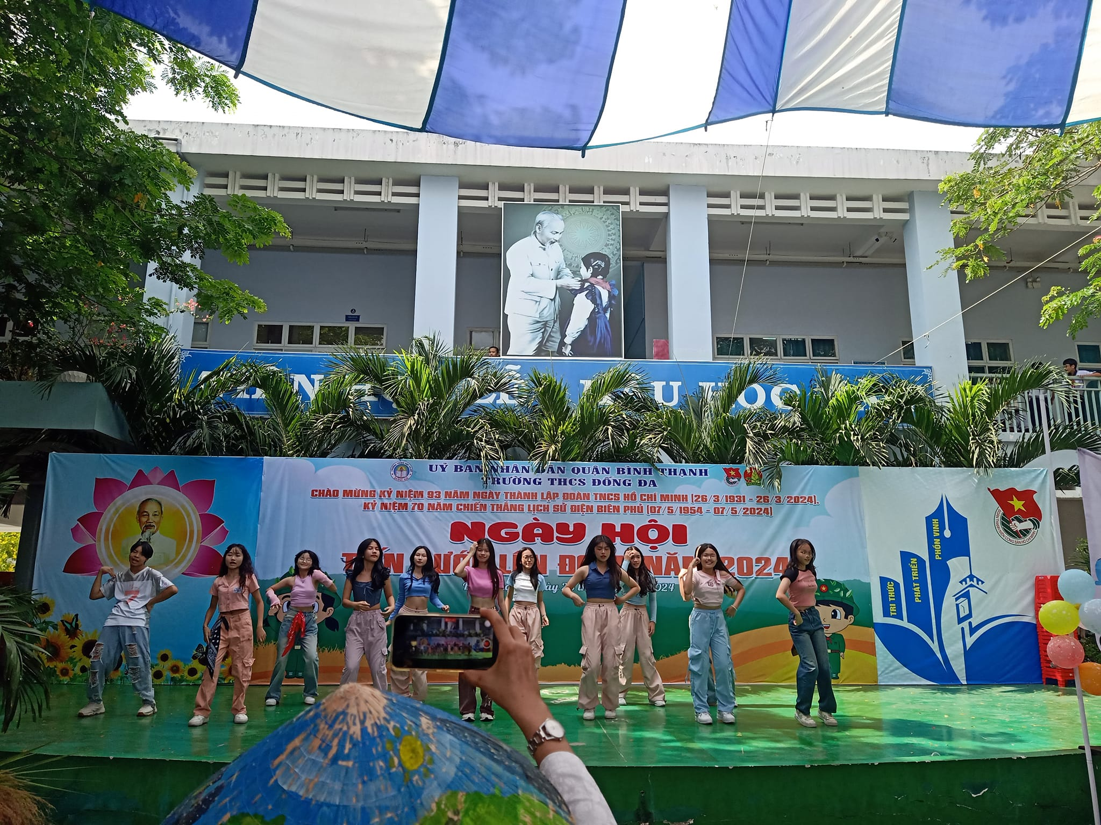*

*Khai mạc ngày hội “Tiến bước lên Đoàn năm 2024”*

*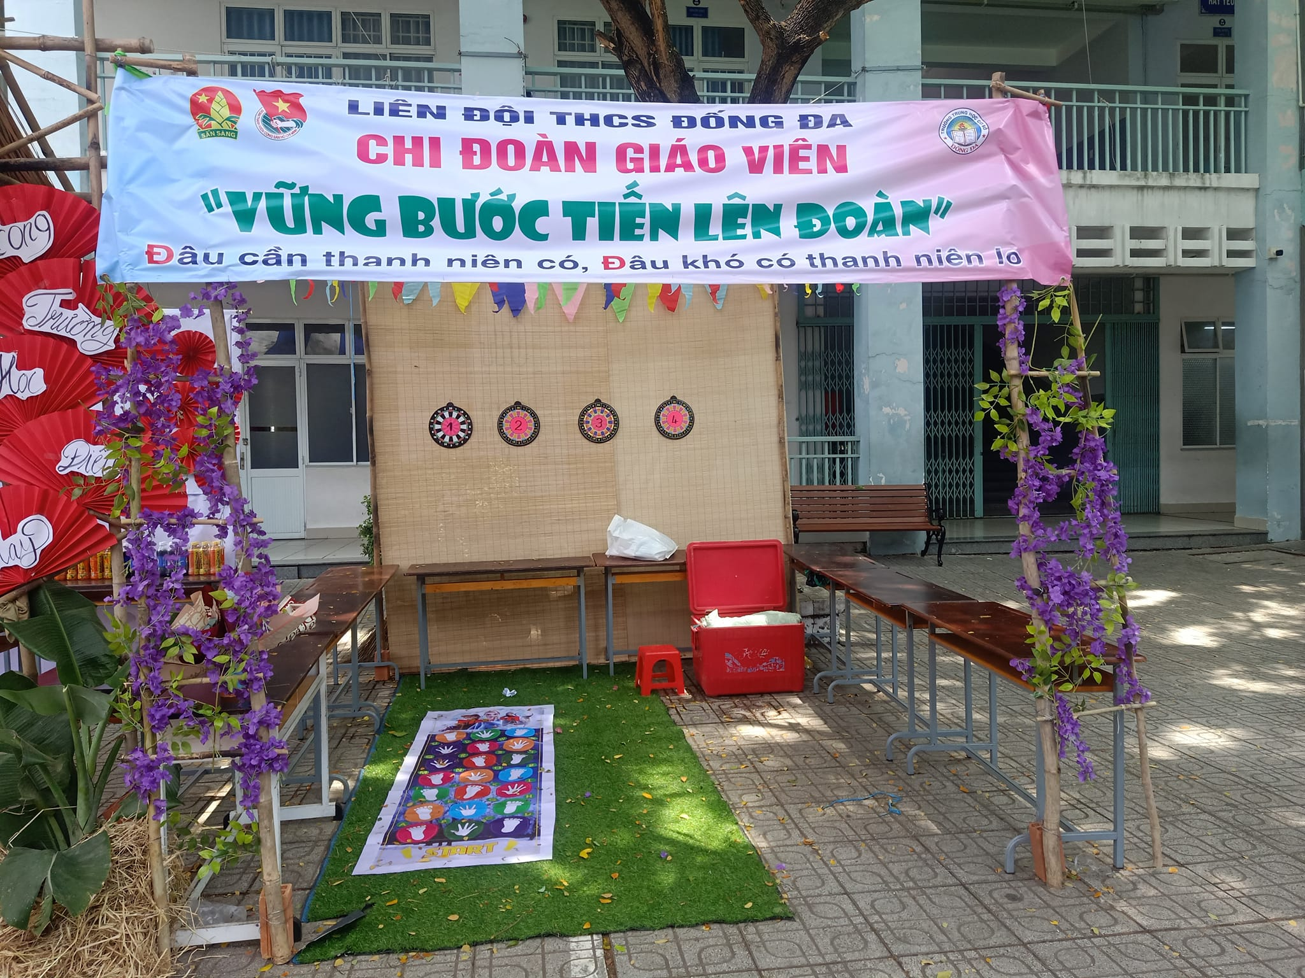*

*Gian hàng chi Đoàn giáo viên*

**

*Gian hàng lớp 8A1*

**

*Gian hàng lớp 7A7*

**

*Gian hàng lớp 6A2*

**

*Hoạt động thể thao*

*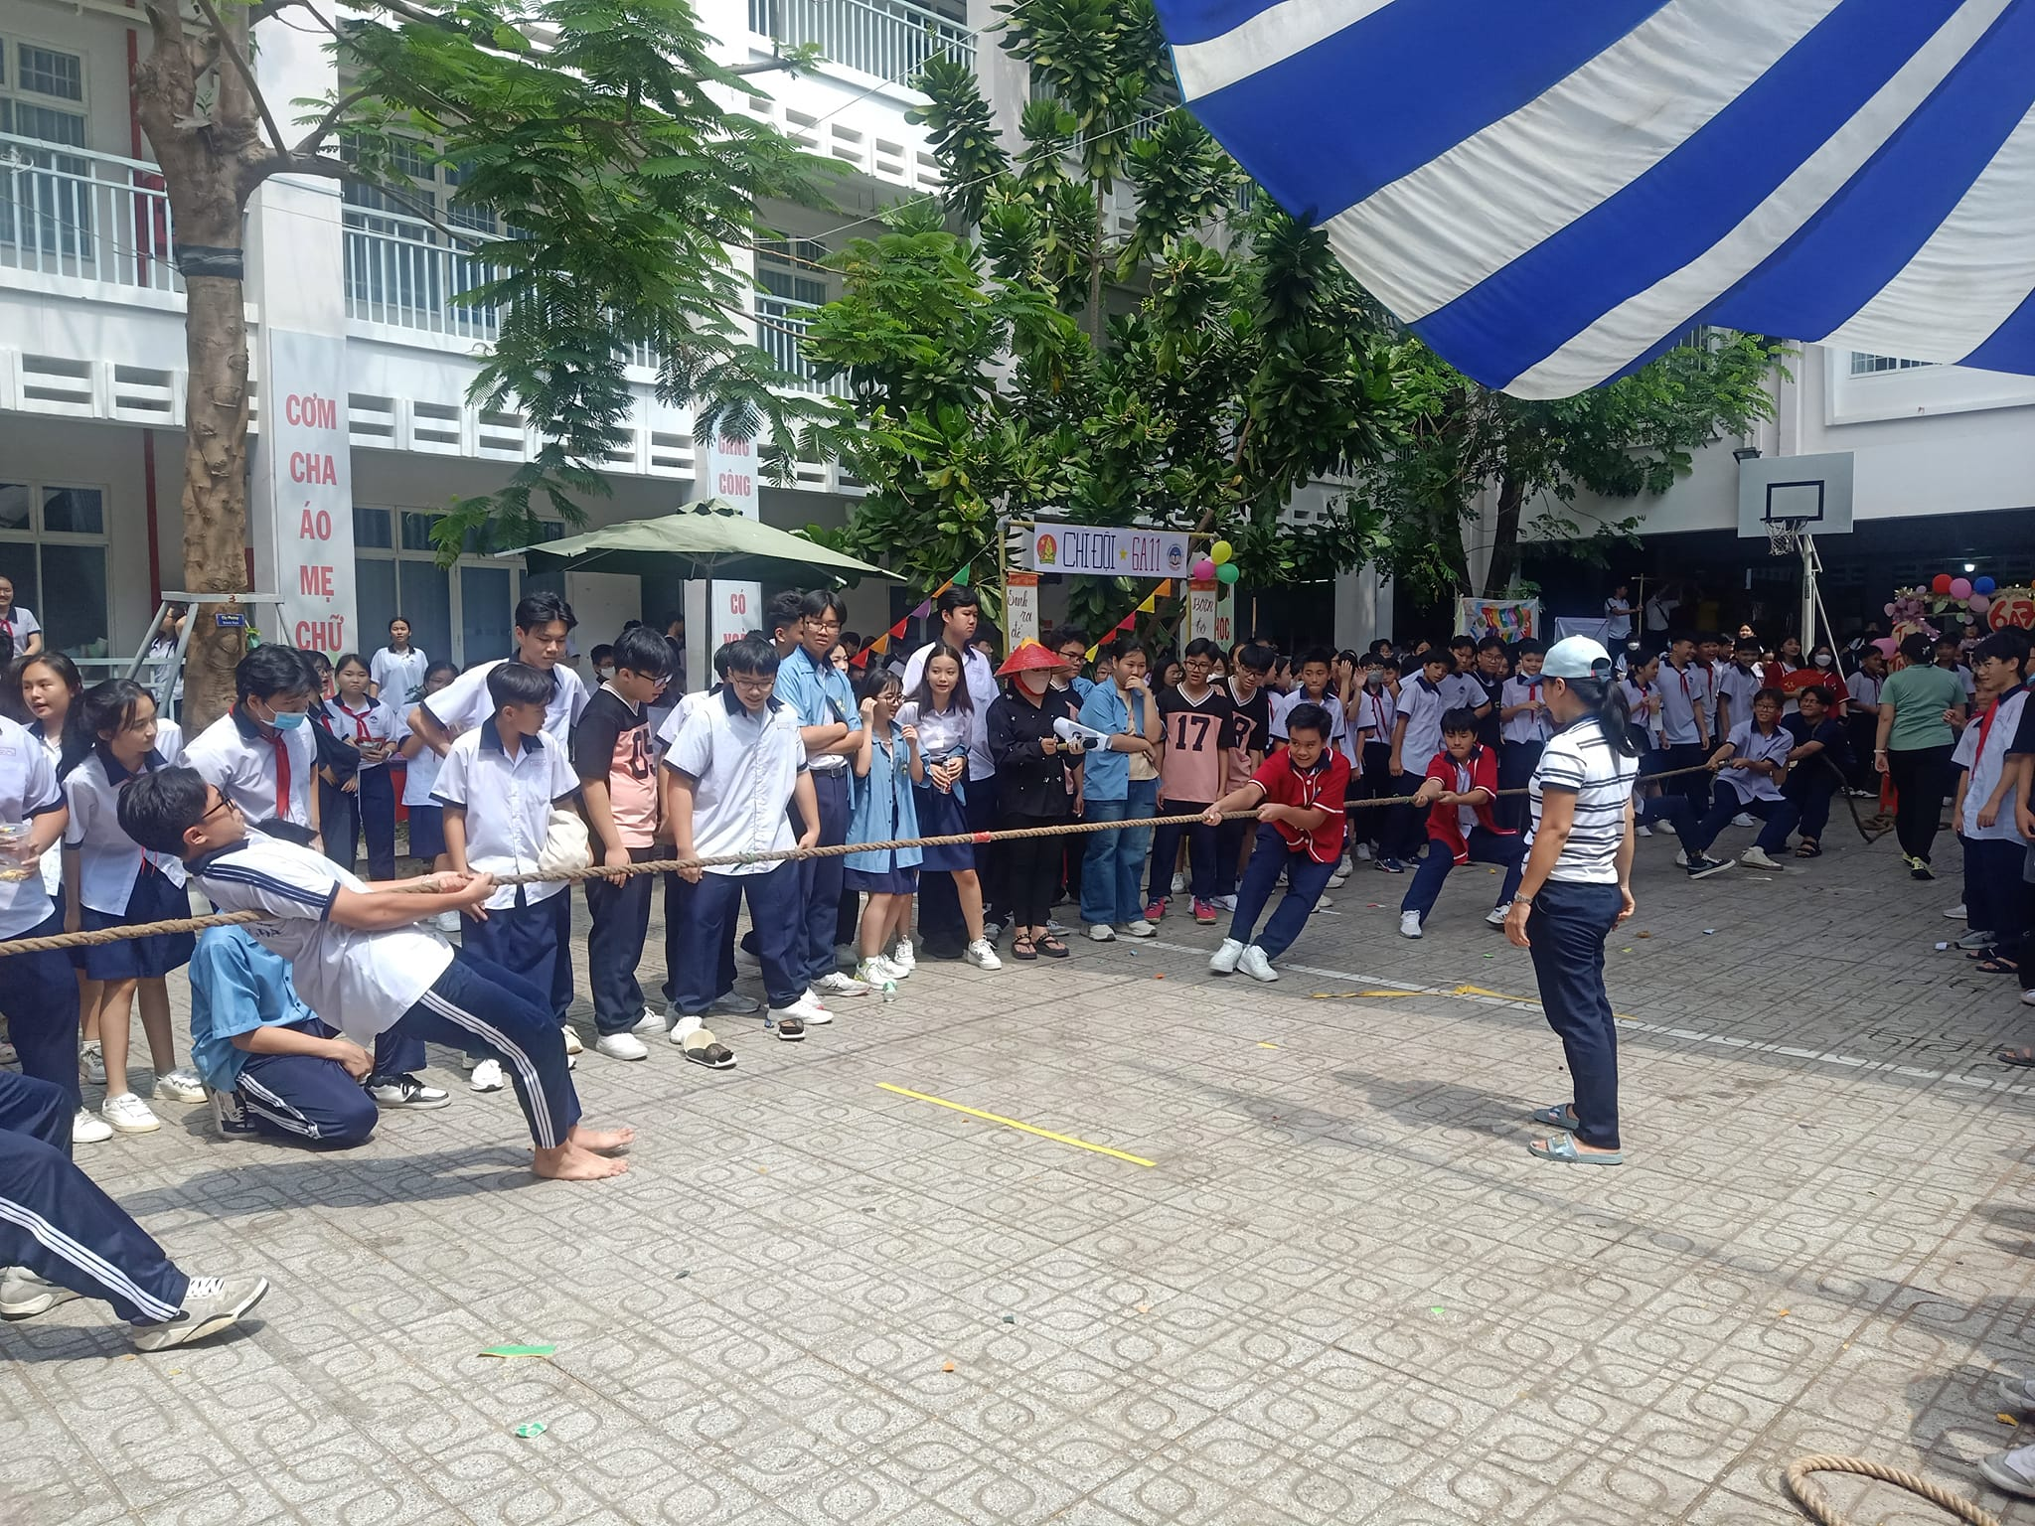*

*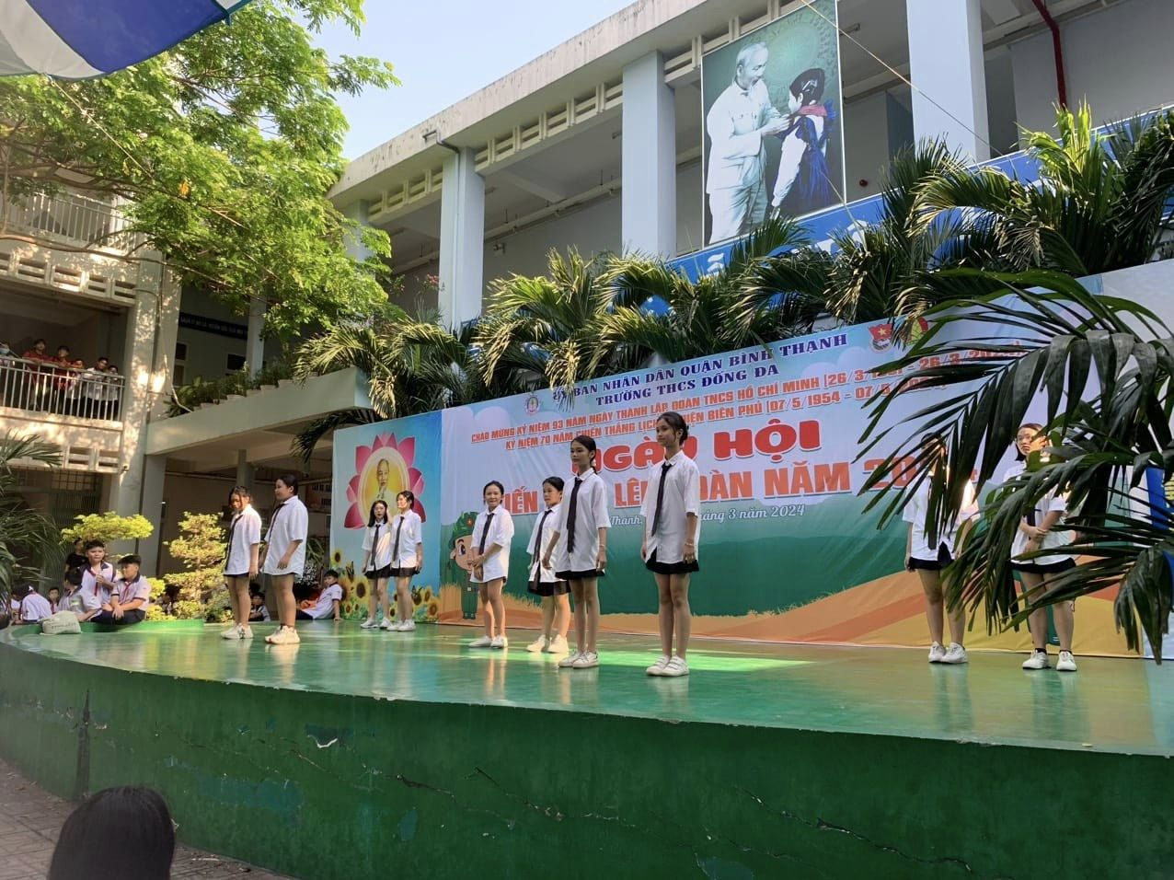*

*Hoạt động văn nghệ*

*